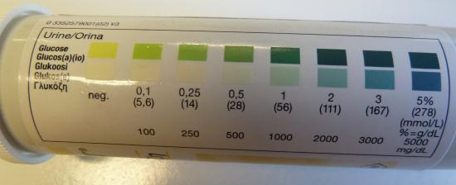

Question 1 : Quel est le résultat du test 1 au niveau du foie ?

Question 2 : Quel est le résultat du test 1 au niveau du muscle ?

Que pouvez-vous en conclure ?

